Burger King zverejnil globálny bezklietkový záväzok

Koalícia 75 neziskových organizácií presvedčila Restaurant Brands International (RBI), aby na celom svete odoberali výhradne bezklietkové vajcia

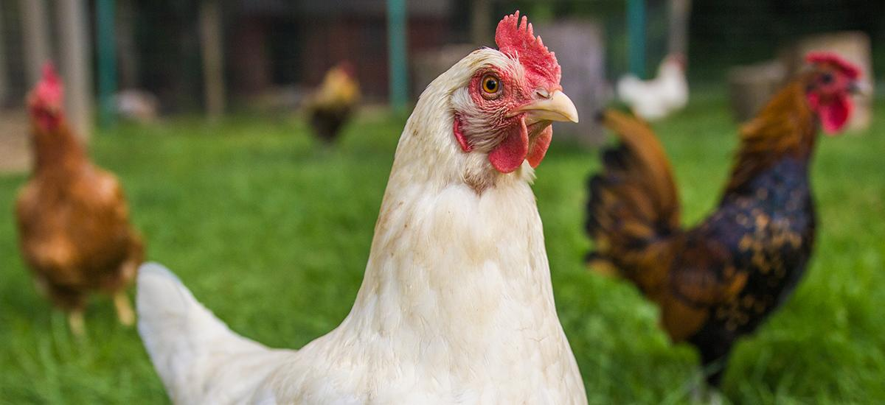

10.12.2020 v Bratislave: Jedna z najväčších reštauračných sietí na svete, Restaurant Brands International (RBI), ktorá vlastní popredné značky Burger King, Popeyes a Tim Hortons dnes zverejnila svoju globálnu bezklietkovú politiku. Odhodlanie zlepšiť svoje zásady spoločenskej zodpovednosti v oblasti životných podmienok zvierat prišlo po 44 dňoch od spustenia verejnej kampane vedenej Open Wing Alliance, koalíciou združujúcou viac než 75 vedúcich ochranárskych organizácií. Do kampane sa zapojilo aj slovenské združenie Humánny pokrok, ktoré ako člen Open Wing Alliance bojuje za ukončenie klietkového chovu sliepok na Slovensku.

Tento nový globálny záväzok, zverejnený spoločnosťou Restaurant Brands International (RBI) zastrešujúcou značky ako Burger King, Tim Hortons a Popeye’s, zaväzuje každú z ich značiek k využívaniu výhradne 100 % bezklietkových vajec a výrobkov z nich v každej jednej ich prevádzke po celom svete. Tento prechod bude dokončený, v prípade 92 % trhov (Severná Amerika, Západná Európa, Južná Amerika, Austrália a Nový Zéland), ktoré RBI pokrýva, do roku 2025. Zvyšných 8 % trhov s klietkami skončia do roku 2030. RBI prisľúbili, že svoje napredovanie v napĺňaní záväzkov budú každoročne reportovať s cieľom zabezpečiť, že svoje záväzky stihnú naplniť včas, a že svoj záväzok a informácie o jeho napĺňaní preložia do viacerých jazykov.
Verejná kampaň, ktorá viedla k novým globálnym záväzkom RBI, trvala 44 dní. Do účinných online akcií sa počas kampane zapojili tisíce zvieracoprávnych aktivistov a aktivistiek z celého sveta. Jednou z nich bola napríklad tweetstorm, v rámci ktorej ľudia rozposlali značkám patriacim pod RBI viac než 24 000 tweetov počas jedného dňa. Aktivisti a aktivistky v Rusku, Taiwane, Dánsku, Turecku, Švédsku, Indonézii a Fínsku sa zapojili aj do protestov pred prevádzkami Burger King. Petícia požadujúca od RBI záväzok skončiť s klietkovými vajcami získala viac než 268 000 podpisov. Medzinárodnú kampaň, ktorá zároveň cielila na Burger King, Tim Hortons aj Popeyes viedli členské organizácie Open Wing Alliance, globálnej koalície s cieľom zlepšovať životné podmienky sliepok vo veľkochovoch na celom svete. Svoje sily v nej spojilo viac než 75 vplyvných organizácií na ochranu zvierat, ktoré v mene zákazníkov a sliepok v klietkových chovoch od týchto značiek požadovali lepšiu ochranu zvierat.

Záväzok Restaurant Group International používať výhradne bezklietkové vajcia vo svojich obchodných lokáciách na celom svete pomôže významne obmedziť utrpenie miliónov sliepok v ich dodávateľskej sieti,” povedala Alexandria Beck, riaditeľka Open Wing Alliance. “Ako jedna z najväčších a najvplyvnejších reštauračných sietí na svete posilňuje RBI svojim záväzkom bezklietkovú politiku v roli nového štandardu v globálnom reštauračnom sektore”.

Vajcia v súčasnej dodávateľskej sieti RBI pochádzajú z chovov, kde sú sliepky zatvorené v tesných, špinavých klietkach. Tieto klietky sú tak malé a preplnené vtákmi, že v nich sliepky nedokážu robiť nič, čo je pre ne prirodzené alebo dôležité. Často sa stane, že sa im časť tela zakliesni medzi mrežami, čo vedie k prasknutým alebo zlomeným kostiam, deformáciám a závažnej strate peria. Niektoré sliepky, vyčerpané alebo neschopné pohybu, sú ušliapané na smrť svojimi spoluväzenkyňami. Prirodzene, keď Burger King, Popeyes a Tim Hortons splnia svoje záväzky, životy sliepok v ich dodávateľskej sieti sa dramaticky zlepšia a toto sa v nej nebude ďalej odohrávať.

“Záväzok RBI ako lídra vo svojom odvetví dostane z nočnej mory klietkového chovu milióny sliepok a zároveň je významným posunom v boji proti klietkovému chovu na celom svete. Svoju zodpovednosť za životy sliepok vo svojej dodávateľskej sieti však majú všetky firmy, ktoré používajú vajcia. Preto veríme, že záväzok RBI bude inšpiráciou aj pre ostatné firmy aby takisto začali sliepky vo svojej dodávateľskej sieti pred horormi klietkového chovu chrániť,” povedal Martin Smrek, predseda ochranárskeho združenia Humánny pokrok a koordinátor kampane za ukončenie klietkového chovu sliepok Viac neznesiem.

Zástupy významných spoločností naprieč všetkými odvetviami po celom svete sa zbavujú klietok a dopyt zákazníkov a zákazníčok po bezklietkových vajciach stále rastie. Globálne záväzky ukončiť používanie vajec z klietkového chovu prijali niektoré z najväčších spoločností sveta, ako napríklad Unilever, Nestle, Aldi, InterContinental Hotels, Sodexo, Mondelez, Compass Group, Shake Shack, Metro, Costa Coffee alebo Barilla. Novým štandardom sa však stávajú aj na Slovensku, kde takýto záväzok majú takmer všetky veľké potravinárske reťazce, ako aj niekoľko hotelov a reštaurácií.

###

OPEN WING ALLIANCE
Open Wing Alliance je globálna koalícia zvieracoprávnych organizácií zameraná na vytváranie jednotného frontu v kampani za ukončenie zlého zaobchádzania so sliepkami na celom svete. Aliancia bola založená v roku 2016 organizáciou The Humane League a postupne sa stala globálnou silou s viac než 80 členskými organizáciami. Open Wing Alliance mení spôsob, akým najväčšie spoločnosti sveta zaobchádzajú so zvieratami a nastavuje nový štandard korporátnych politík týkajúcich sa welfare zvierat lokálne – na každom významnom trhu – a globálne.
Pre viac informácií o Open Wing Alliance prosím navštívte openwingalliance.org.
HUMÁNNY POKROK
Humánny pokrok je združením pre rozvoj ľudskosti a udržateľnosti. Sme hlasom zvierat a presadzujeme udržateľné riešenia, ktoré dokážu nasýtiť planétu. Humánny pokrok vznikol s cieľom priniesť na Slovensku silný hlas zvierat, ktorý bude klásť dôraz na ľudskosť a udržateľnosť. Združenie je členom globálnej koalície Open Wing Alliance bojujúcej proti klietkovému chovu sliepok, medzinárodnej organizácie Fur Free Alliance bojujúcej za ukončenie kožušinového chovu a najväčšej zvieracoprávnej koalície v EÚ – Eurogroup for Animals. V roku 2019 presadilo združenie zákaz kožušinového chovu na Slovensku.
Kontakt pre médiá:
Martin Smrek
Predseda
martin.smrek@humannypokrok.sk
+421 948 315 807

